живое общение вытесняется виртуальным, особенно среди подростков. При общении он-лайн не видишь лица человека, его мимики, жестов, поз, которые многое способны сказать об эмоциях. Это не дает возможности развивать социальные навыки, необходимые для успешного взаимодействия с людьми. Виртуальное общение лишает ребенка возможности увидеть реакцию другого человека, а значит – не дает возможности задуматься о последствиях своих слов и действий.  8. Это может вызвать психические отклонения. Психологи остерегают, что большое количество времени, проведенное ребенком у планшета или смартфона, способствует психическим расстройствам. У детей могут возникнуть депрессии, неврозы, повышенная тревожность, отсутствие привязанности к родителям. Легкодоступная информация в Интернете, не соответствующая возрасту ребенка, может привести к психозу, нарушениям в поведении, раннему половому влечению. При общении в социальных сетях есть большая вероятность наткнуться на психически больных людей, педофилов.  9. Это увеличивает детскую агрессивность Современный мир агрессивен и жесток. Дети, которые не ограничены в пользовании гаджетами, становятся еще более агрессивными. Ведь компьютерные герои не чувствуют боли и страданий, им не надо сопереживать и сочувствовать. Огромное количество игр провоцирует детскую жестокость, уменьшают чувствительность к насилию. Когда на экране кровь течет рекой, начинает казаться, что это нормально. Такое отношение многие дети переносят в реальную жизнь. Они начинают | издеваться над сверстниками, избивать более слабых.  10. Это приводит к социальной тревожности Чрезмерное увлечение компьютерными устройствами не дает возможность развивать умение общаться, повышать навыки коммуникации. Это приводит к тому, что дети начинают испытывать тревожность в ситуациях, требующих живого общения. Они не знают, с чего начать разговор, как поддержать беседу, вести себя в обществе других людей. Часто это вызывает страх, неуверенность в себе, нервозность. Подростки начинают избегать таких ситуаций, еще более погружаясь в виртуальный мир, где не надо общаться с живым человеком. Получается замкнутый круг.  Так стоит ли давать ребенку планшет или смартфон? Решать, конечно же, родителям. Несомненны и плюсы таких устройств. Они могут помогать в обучении, развивать определенные навыки, обогащать знания ребенка. Но взрослым нужно пользоваться такими помощниками очень осторожно. Потому что очень быстро из доброго друга планшет может стать их злейшим врагом.    211573, Витебская обл., г.Городок, ул.Комсомольская,8  тираж, 200 экз. | Государственное учреждение  «Городокский районный центр гигиены и эпидемиологии»  10 причин оградить детей от гаджетов  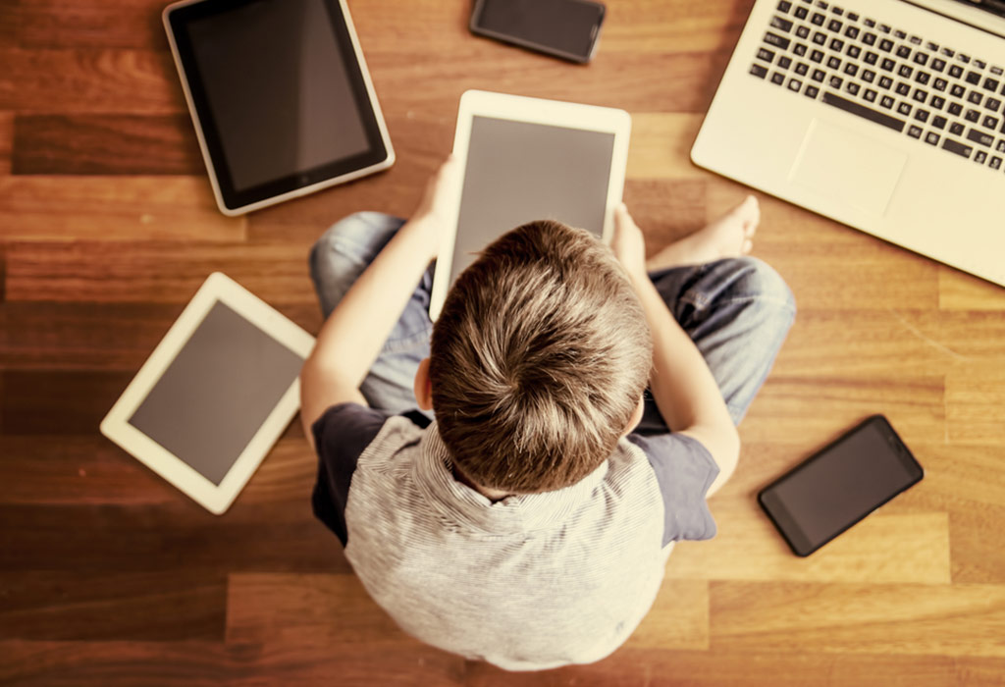  г. Городок
Планшетные компьютеры и смартфоны прочно вошли в повседневную жизнь. Наряду со взрослыми, до 90% детей также регулярно пользуются этими устройствами. Планшеты способны принести не только пользу, но и серьезный вред малышам и подросткам. Современный мир называют информационным веком. Невозможно представить себе нашу жизнь без смартфонов, планшетов и компьютеров.  Можно выделить 10 причин, по которым следует оградить ребенка от них:  1.Это вредит физическому здоровью.  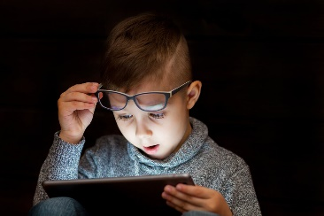  При длительном использовании планшета ухудшается зрение ребенка. Постоянное вглядывание в экран приводит к близорукости, а напряжение глаз – к их сухости. Это грозит последующим воспалением и инфицированием; Оттого, что ребенок длительное время находится в одной позе, склонив голову вниз, ухудшается осанка, может развиться искривление позвоночника (особенно страдает шейный отдел); В результате долгого держания гаджета в руках, однообразного движения пальцами по экрану, могут возникнуть патологии кистей: растяжение связок, проблемы с сухожилиями, особенно это касается большого пальца; При длительном использовании планшета ребенок уменьшает свою двигательную активность. Часто, залипая в планшете, любит полакомиться чем-то вкусненьким.  2. Это влияет на отношения между ребенком и родителями. Ученые утверждают, что в период от рождения до двух лет мозг ребенка | должен увеличиться в три раза. Новые нейроны образуются быстрее, если ребенок постоянно общается с родителями, слышит их голос. Благодаря этому в головном мозге устанавливаются связи, которые в будущем помогают налаживать эмоциональные контакты с другими людьми. Когда родители дают в руки ребенка планшет, высвобождая время для других дел, неизбежно сокращается время, проведенное вместе с малышом, страдает общение между ними. Дети, которые часами сидят за гаджетами, имеют проблемы с формированием нервных связей в головном мозге. Это плохо влияет на их умении концентрироваться на другом человеке, снижает самооценку. Поэтому они могут испытывать трудности в установлении личных отношений во взрослой жизни.  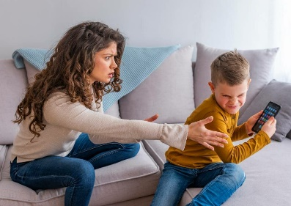  3. Это может вызвать зависимость. Замечательное свойство современных технологий: они постоянно дают возможность делать и получать что-то новое в виртуальном мире. От этого очень трудно отказаться, особенно детям. Ведь это так здорово – получить результат, которого ты захочешь, одним нажатием пальца на дисплей. Малыши моментально привыкают к этому. В отличие от взрослых, они не умеют сдерживать свои импульсы и контролировать желания. Захотел – получил. Планшеты и смартфоны не учат детей самоконтролю, а, наоборот – дают возможность не ограничивать себя в своих желаниях. Это вызывает зависимость, схожую с наркотической.  4. Это учащает детские истерики. Планшет очень быстро превращается в любимую игрушку ребенка, с которой он не желает расставаться. Когда же вы | забираете ее у него, неизбежны взрывы истерики и негодования. Малыш не может смириться с этим, и всячески демонстрирует свою ярость. Поэтому подумайте хорошо, давая в руки ребенка гаджет: стоит ли временная передышка последующих за ней истерик?  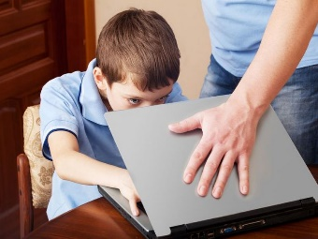  5. Это ухудшает сон. Игры на планшете и смартфоне перед сном возбуждают нервную систему малыша, приводя к трудностям засыпания, к беспокойному сну ночью. Свет, излучаемый экраном, подавляет выработку гормона мелатонин, это приводит к смещению циркадных ритмов человека, сбивает цикл сна и бодрствования. Не разрешайте ребенку игры на планшете вечером, и особенно – перед сном. Замените их спокойными совместными играми, чтением книг.  6. Это вызывает трудности в учебе. Исследования подтверждают, что дети, чрезмерно увлекающиеся девайсами, хуже учатся. У них ухудшается внимание, они не могут сосредоточиться, постоянно отвлекаются. Могут возникать проблемы с памятью, воображением, фантазией. Страдает свободный мыслительный процесс, который подменяется готовыми ответами виртуальной реальности. Ребенок не испытывает необходимости самому осмысливать события реальной жизни. От этого страдает скорость развития сенсомоторных и визуально-двигательных навыков, без которых невозможно обучение. Наконец, просто пропадает желание учиться, самому добывать знания. Снижается мотивация обучения  7. Это не развивает умение общаться. При активном использовании смартфонов и планшетов

